Part1

1. 至雲端硬碟取得檔案

<https://drive.google.com/drive/folders/1SCkGHkDNYEVYwhd1GCJ_-66JBaq62IBR?usp=share_link>

上課資料 \ Java \ Part2 \ JarFile \ Lab_UseJarFile \ Space.java , UseTarFile.java

1. 更改檔案名稱 UseTarFile.java => UseJarFile.java
2. 新建兩個資料夾com, ted, 將Space.java放入ted, 然後ted放入com

1. 選取com與UseJarFile.java, 右鍵複製

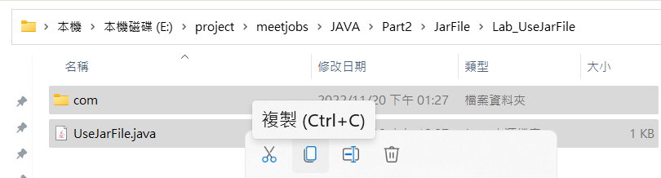

1. 開啟Eclipse, 左鍵點擊左上選單File \ New \ Java Project

1. 專案名稱 testrun, JRE選擇之前已設定好的jdk8, 按Finish

Project layout為預設第二個選項, 將 .java 與 .class分開放

1. 於左側展開testrun, 在src上按右鍵, Paste

1. 雙擊UseJarFile.java, 於 //Insert code底下打上程式碼, 於旁邊空白處按右鍵執行

1. 於底下的console確認執行結果是否無誤

Part2

1. 開啟命令提示字元, 進入 Eclipse Workspace底下的testrun專案目錄, 進到 bin

1. 將目錄下的com以jar打包成 .jar檔

1. 將建立好的testrun.jar複製, 並於自訂目錄貼上

Part3

1. 開啟Eclipse, 左鍵點擊左上選單File \ New \ Java Project

1. 專案名稱 jartest, JRE選擇之前已設定好的jdk8, 按Finish
2. 於左側專案名稱上按右鍵 \ Properties \ Java Build Path \ Add External JARs

1. 選擇自訂目錄下的testrun.jar, 按開啟

1. 確認加進來後, 按Apply and Close

1. 回到Part1的資料夾內將UseJarFile.java複製, 程式碼需重寫

或於testrun專案底下的src找到UseJarFile.java複製

1. Eclipse內, 於jartest底下的src \ Paste

1. 執行UseJarFile.java, 確認可以印出圖形

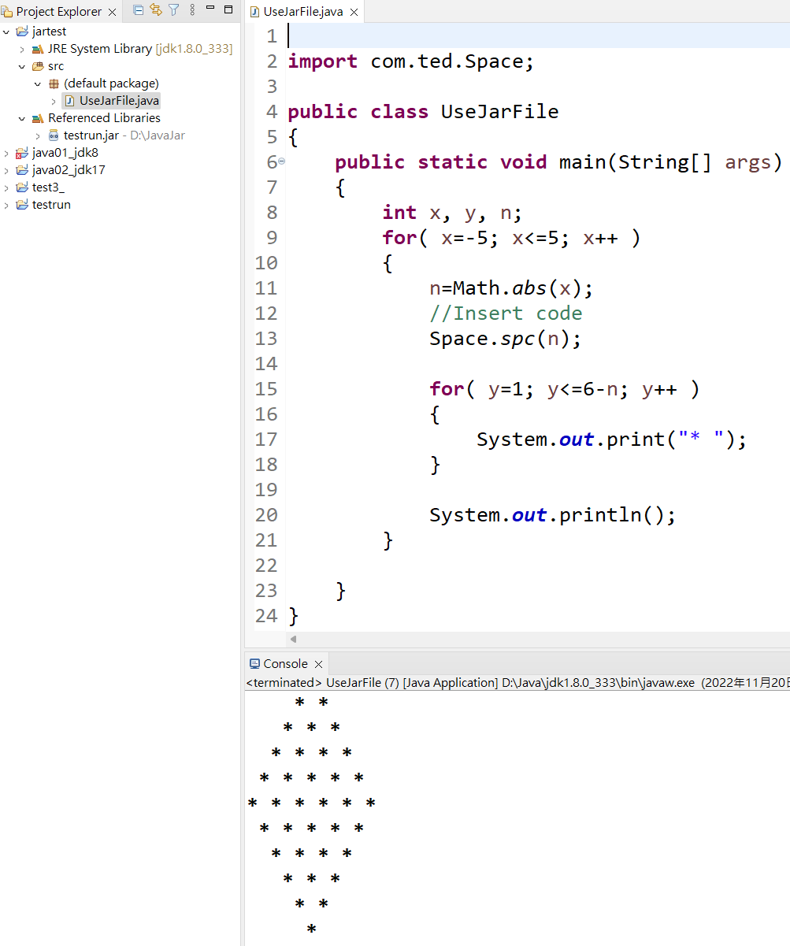

1. 若無法印出, 顯示ClassNotFoundException 錯誤, 可能是Part1沒有正確依步驟進行

以上即完成本次11/19作業